**需求文档**

目录

**1.用户说明1**

1.1用户特点2

1.2假定和约束2

**2.需求说明4**

2.1功能需求5

2.2性能需求6

2.3故障处理要求7

2.4其他专门要求7

1. **用户说明**

**1.1用户特点**

用户需要有一定的计算机操作的知识和培训，熟练图形界面的操作即可。维护人员只需要精通MySql数据库相关知识，掌握整个系统的业务逻辑即可，本系统为用户提供校园流浪动物救助管理平台，在投入使用阶段多次使用，每次时间不定。

**1.2假定和约束**

所建议的系统的运行寿命的最小值：3年

进行系统方案选择比较的时间为：3周

硬件条件：CPU为Pentium4以上，内存为256MB以上

运行环境：JDK1.8，Tomcat7，MySQL

数据库：Mysql

1. **需求说明**

**2.1功能需求**

产品主要实现以下功能：

功能需求:

1、 系统主要面向两类用户：即普通用户和管理员，实现用户的登陆与注册。

2、 系统应为管理员用户提供试人员管理、动物管理、人员权限管理、文章管理等、审核用户上传信息功能等各种维护和管理功能。

3、 系统应能提供依据用户活跃度生成贡献排名功能

4、 系统能够向普通用户提供发布文章、评论点赞、浏览动物信息、上传动物信息等功能

**2.1.1用例图**

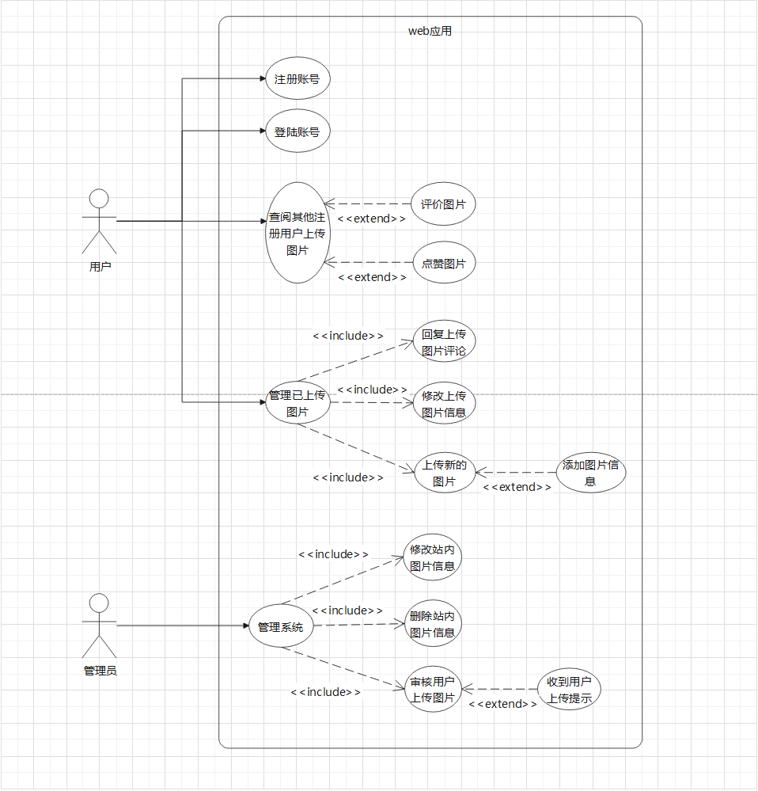

**2.1.2用户操作流程图**



（用户统一操作流程图）

**2.2性能需求**

**2.2.1精度**

相比于其他系统，本系统对精度要求不高，主要精度要求体现在用户权限粒度和动物粒度上，用户的权限粒度要求精细到对功能模块的操作，动物需要精确到每个个体上。

* + 1. **时间特性要求**

（1）系统的更新处理时间应该在可接受的范围内；

（2）系统的数据查询时间应该在可接受的范围内；

（3）系统的数据统计时间应该在可接受的范围内。

* + 1. **灵活性**

（1）用户可以通过PC端或移动端访问H5网站

（2）操作方式上应该满足鼠标与键盘任意切换的需要；

（3）能够支持Windows 2000以上Windows平台和Linux等运行环境；

（4）留有与其他系统的接口。

**2.3故障处理要求**

**硬件故障（本系统使用阿里云学生服务器）：**

情况1：客户端与服务器网络不能连接

处理：a. 检修本地端网络连接是否正常；

b. 查看服务器端交换机端口是否被关闭；

c. 查看端点间网络线路是否完好。

情况2：存储空间已满

处理：a. 数据库切换到备份存储空间;

b. 进行数据检索，删除日期超过4年的数据。

**软件故障：**

情况1：服务器死机

处理：程序自动保存内存中的临时数据；重启机器

情况2：服务端程序报告异常

处理：保存好临时数据，关闭访问端口，关闭程序重新启动，通过临时数据初始化程序

情况3：服务器端响应速度慢

处理：查看接收的数据信息，看是否有不法分子的攻击，并作好防火墙的配置

**2.4其他专门要求**

**2.4.1 管理员要求**

拥有管理员权限的人员应该妥善管理自己的密码，防止他人窃取

**2.4.2 安全要求**

用户的密码加密后存储，并且采用安全框架，加入拦截器，防止通过在地址栏改变url访问后台。